Tema: | Elaboração do Decreto de Programação Financeira.
Emitente: | Secretaria de Estado da Fazenda – SEFAZ
Sistema | Sistema Financeiro |  | Código: SFI
Versão: | 1 | Aprovação: Portaria nº 41-S/2018 | Vigência: 31/05/2018

OBJETIVO

Elaborar, a partir da Lei Orçamentária Anual aprovada, o Decreto de Programação Financeira, estabelecendo os limites de despesas dos órgãos do Estado do Espírito Santo por meio de cotas financeiras mensais, estabelecidas pela SUMOF, que são reavaliadas periodicamente.

ABRANGÊNCIA

  - Secretaria de Estado da Fazenda – SEFAZ.

  - Órgãos e entidades do Estado do Espírito Santo.

FUNDAMENTAÇÃO LEGAL

  - Lei Complementar nº 225, de 08/01/2002.

  - Decreto nº 3440-R, de 21/11/2013.

  - Lei Complementar nº 101, de 04/05/2000.

SIGLAS

  - LOA – Lei Orçamentária Anual.

  - SUBSER – Subsecretaria de Estado da Receita.

  - SEP – Secretaria de Estado de Economia e Planejamento.

UNIDADES FUNCIONAIS ENVOLVIDAS

  - Gerência Geral de Finanças do Estado – GEFIN.

  - Gerência de Contabilidade Geral do Estado – GECOG.

PROCEDIMENTOS

  - Fluxo de Procedimentos
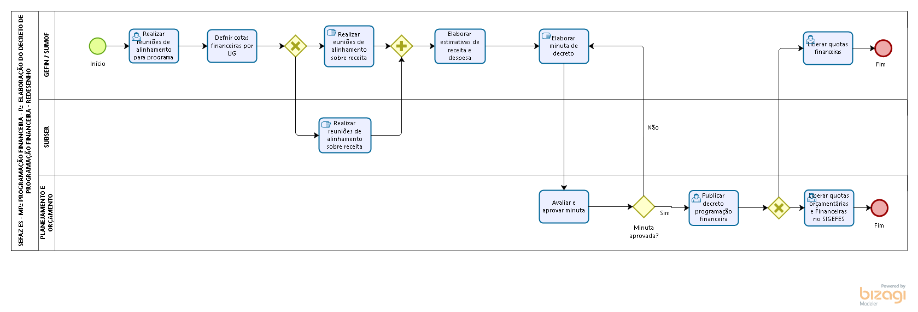
  - Diretrizes Gerais

    - Realizar reuniões internas sobre o alinhamento da programação financeira e elaboração de proposta de minuta de decreto.

    - Definir cotas financeiras mensais por UG, com base na análise dos subitens de despesas e relatórios gerenciais da área, para compor anexos do decreto de Programação Financeira.

    - Realizar reuniões, junto à SUBSER, sobre o alinhamento da receita estadual.

    - Elaborar estimativas de receitas e despesas que também irão compor os anexos do decreto de Programação financeira.

    - Elaborar proposta de minuta de decreto de Programação Financeira a ser avaliado pela SUBSET juntamente com a SEP, que tratará das cotas orçamentárias.

    - Promover a liberação das quotas financeiras.

ASSINATURAS

EQUIPE DE ELABORAÇÃO
Maria Elizabeth Pitanga Costa Seccadio  Subgerente da SUDOR | Marta Gonçalves Achiamé  Supervisor de Área Fazendária
Eduardo Pereira de Carvalho  Supervisor de Área Fazendária | Eliane Canal Leite da Silva  Coordenadora de Projetos
APROVAÇÃO:
Bruno Funchal  Secretário de Estado da Fazenda | Aprovado em 30/05/2018

